ワークシート 社会第2時  自然災害がおきやすい国土 | ５年 組  教師用朱書き版  名前
- 日本に自然災害が多い理由は何かな？
- 自分の考え
世界の中でも、たまたま多い場所にある
地しんが多いのは地面が動いているから。

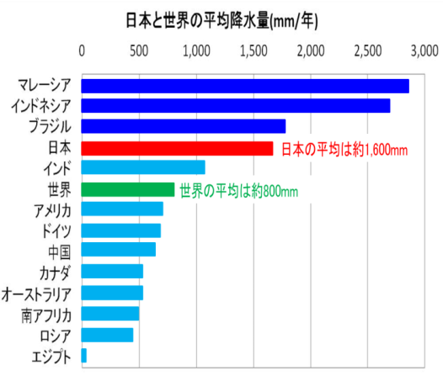
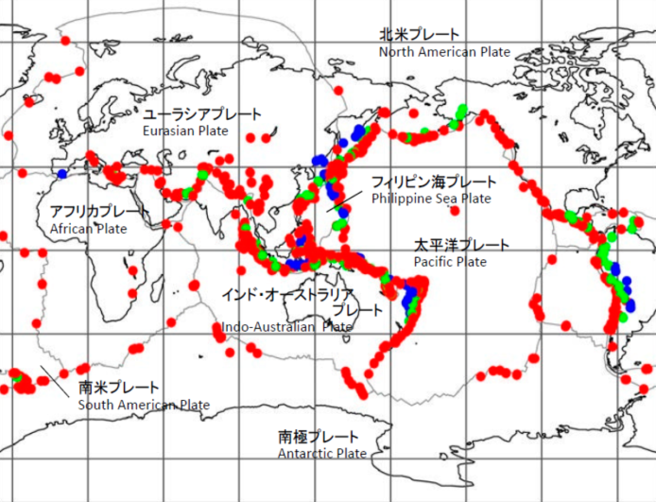
- 地震の回数と雨の量を、日本と世界を比べてみよう。
日本
日本は世界の中でも
雨 が多い国
↓
こう水 や 土砂くずれ がおきやすい
大きな地しんが発生した場所
※ほかに、地滑り、火災、液状化現象 など
日本は世界の中でも 地しん が多い国
→ つなみ や 土砂くずれ※ がおきやすい
台風やつゆなど
気候の変化が大きい
日本と外国の１年間に雨がふる量
日本は大地の変化がおきやすい場所にある。台風やつゆなど気候の変化も
大きくて雨が多いため、自然災害がおこりやすい。
- 今日の授業で学んだことを、次のキーワードを使ってまとめましょう。
【キーワード：大地の変化 気候の変化 】

ワークシート 社会第2時  自然災害がおきやすい国土 | ５年 組  名前
■
- 自分の考え

- 地震の回数と雨の量を、日本と世界を比べてみよう。
日本
日本は世界の中でも
雨 が多い国
↓
や がおきやすい
大きな地しんが発生した場所
日本は世界の中でも が多い国
→ や がおきやすい
台風やつゆなど
気候の変化が大きい
日本と外国の１年間に雨がふる量
- 今日の授業で学んだことを、次のキーワードを使ってまとめましょう。
【キーワード： 】
ていぼう

